Baixios de Viadutos : intervenção sob o Viaduto do Café
Arq. Igor Guatelli
São Paulo- 2007

Memorial Justificativo

Viaduto do Café- São Paulo – espaço suporte e “promiscuidade programática”

Conhecido nacionalmente, motivo de reportagens e tema de publicações, o ex-lutador de boxe amador Nilson Garrido, “administrador” da Academia de Boxe Cora Garrido, localizada sob o viaduto do Café em São Paulo, aponta-nos uma possibilidade no processo de contaminações constitutivas de espaços residuais urbanos centrais associados às estruturas existentes a partir de um trabalho voluntário [vontade de atuar]. Morador do lugar, por não ter lugar, Garrido, em parceria com Cora Batista Garrido, minam a “representação” e “identidade original” de um local [não-lugar?] “historicamente” indesejável e condenável ao criarem e estruturarem um lugar esportivo e cultural hospitaleiro, composto por uma academia de ginástica, ringue de boxe, além de uma Biblioteca e escola infantil, ou seja, uma praça esportiva e cultural, pública e gratuita; citando Jacques Derrida, a hospitalidade incondicional não seria possível apenas por aqueles que não têm lugar?

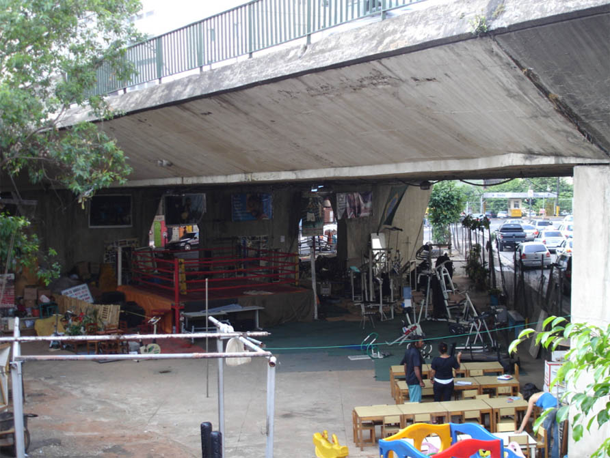
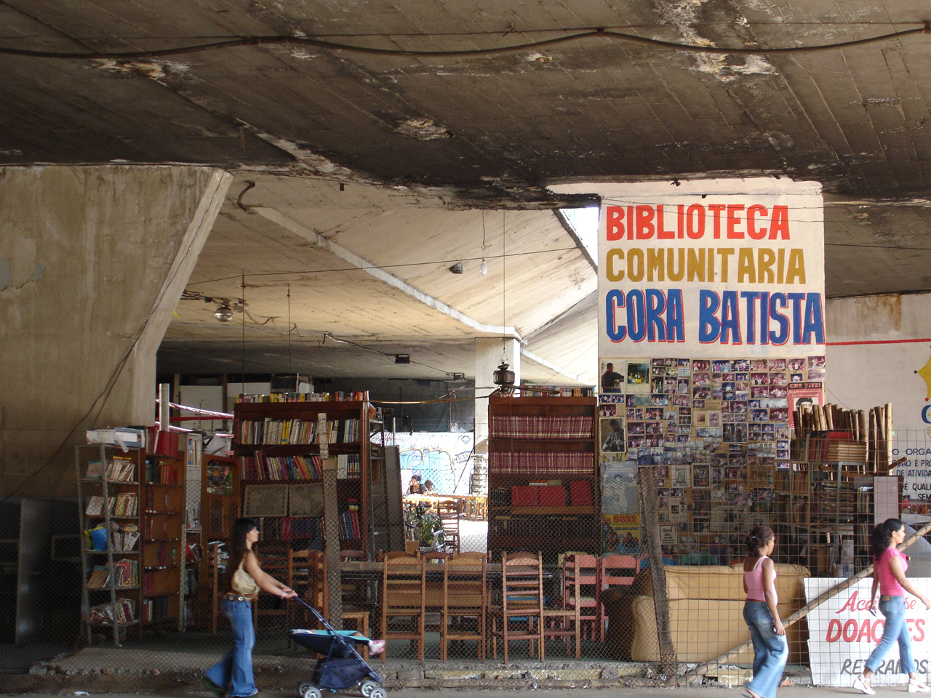

Figuras 1e 2 – Viaduto do café : Academia de Boxe + pré-escola + Biblioteca
São Paulo- Brasil
Fotos do autor
Viaduct of Café : Gym + boxing ring + kindergarten + library
San Paolo-Brazil
Photos by author

Pleiteando registro para atuar como uma OCIP, estabeleceram, recentemente, em acordo verbal, uma parceria com o poder municipal para “abrir filiais” e disseminar suas “praças” por mais oito locais semelhantes na cidade, gerando intensidades [diferencial qualitativo] sob viadutos, metamorfoseando-os. Incapaz de controlar esses espaços, a prefeitura parece perceber na parceria uma possibilidade de gerenciamento indireto dessas áreas residuais.
Ao contrário de estratégias [de negação] baseadas em impedimentos, falsos embelezamentos, esvaziamentos e inibições, o que vemos, é a potencialização de um espaço-suporte, agora de acolhimento social incondicional, estimulante à ocupação produtiva, gerada por uma congestão e “promiscuidade” programáticas, de contigüidade e concomitâncias de atividades não complementares; afinal, o que historicamente têm em comum uma biblioteca, escola infantil e um ringue de Boxe? Assim, indaga-se, corromper o “sentido” dado de algo para modificá-lo ou negá-lo?
Em um projeto arquitetônico para o improvisado local, optou-se por acentuar a dupla condição do local através da criação de um lugar de multiplicidades, combinando espaços de maior especificidade programática, como uma Biblioteca e escola infantil, com espaços mais fluidos, de maior liberdade de ação e possibilidades de re-configurações momentâneas. Ringues de Boxe deslizantes em trilhos, armários pivotantes, pavimento em radier, degraus como arena, mezanino, associados a uma absoluta transparência, garantem um espaço flexível e estimulante às ocupações espontâneas. Atores urbanos voluntários em parceria com arquitetos e poder público, talvez configure-se aí uma nova modalidade de gestão urbana e o engendramento de novas formas de democracias locais.

